# 有哪些关于 R 语言的书值得推荐？ - 知乎

https://www.zhihu.com/question/20296556

作者：肖凯  
链接：https://www.zhihu.com/question/20296556/answer/16890244  
来源：知乎  
著作权归作者所有。商业转载请联系作者获得授权，非商业转载请注明出处。

除了官网上的免费文档和help，R书还是很多的，前年在verycd上整理过一个大的书单，后来木有了。前段时间正好写了一个博客：[R书精选之十二宫](https://link.zhihu.com/?target=http%3A//www.r-bloggers.com/lang/chinese/1224)

本文在原文基础上增加了四本书

**一、初学入门：**  
**《R in Action》**  
**《The Art of_R Programming》**  
入门者可首选两本，前者从统计角度入手，分高中低三部分由浅入深的讲解了如何用R来实现统计分析，另外此书已经有中文版面世。后者从程序编写的角度入手，对R的本身特点进行了清晰的介绍。中文版应该快有了。  
**《learning R》**这本书没有单纯的讲语法，而是和数据分析的流程结合了起来，从数据获取到数据整理再到分析和报告，有一气呵成的感觉，此外最后两章讲如何写稳健的R代码以及写包都是非常精彩的。

**二、统计进阶：**  
**《A Handbook of Statistical Analyses_Using_R》**  
**《Modern Applied Statistics With S》**  
这两本书基本上涵盖了统计的一些高阶内容，例如多元分析、多层回归模型、荟萃分析、生存分析等内容。案例丰富，公式不多，值得反复学习参考。

**三、科学计算：**  
**《Introduction to Scientific Programming and Simulation Using R》**  
除了统计分析外，此书独特之处在于使用R来做数值分析，如求根，最优化，数值积分。还包括了一些常见的模拟技术。书后的习题和最后的案例非常有用。该书的中文版据说还在翻译。

**四、数据挖掘：**  
**《Data Mining with R Learning with Case Studies》**  
**《Machine Learning for Hackers》**  
两本侧重于数据挖掘的R书，全是以案例为线索，示范的代码量很大。跟一遍下来会有很大的收获。  
**《An Introduction to Statistical Learning》**这本书可以说是另一本数据挖掘大作《The Elements of Statistical Learning》的R实现手册，体系结构基本一致，更强调用R来实现，更难得的地方是提供了很好的习题。

**五、数据绘图：**  
**《ggplot2 Elegant Graphics for Data Analysis》**  
ggplot2还有什么好说的呢，R中最优秀的绘图包，但由于近期该包升级很快，这书显得有些过时。好在中文版进行了大幅更新，即将面世。  
**《R Graphics Cookbook》**这本书也是RStudio公司的人出的，似乎是Hadley的学生吧，主要是各种ggplot2包的例子，也包括了用其它包来画图，建议通读一遍。

**六、参考手册：**  
**《R Cookbook》**  
**《R in a Nutshell》**  
有时候我们需要类似词典的案头参考手册，以方便随时查阅。又或者可以通读一遍以查漏补缺。上面两本书虽然有些厚度，但仍然推荐之。后者的中文版也在翻译状态。

**七、高级编程：**  
**《R Programming for Bioinformatics》**  
**《software for data analysis programming with R》**  
如果你是初学者，不要去看上面两本书。如果你想进阶为专家级R用户，那你需要精读它们。前者讲解了R少为人知的一面，例如字符处理、正则表达和XML，还有报错处理以及与其它语言的交互。后者更是编写生产级代码的圣经指南。  
**《Advanced R programming》**Hadley的力作，只是还没有写完，已经可以从这里看到部分（[Welcome · Advanced R.](https://link.zhihu.com/?target=http%3A//adv-r.had.co.nz/)），清楚的讲解了R的函数式编程思想和写R包的各种细节，要迈入R高手，不得不读。

在这里可以看到豆瓣的书籍信息。[R书精选之十二宫](https://link.zhihu.com/?target=http%3A//book.douban.com/doulist/1928978/)

顺便推广一下我写的书：  
[amazon.cn 的页面](https://link.zhihu.com/?target=http%3A//www.amazon.cn/%25E6%2595%25B0%25E6%258D%25AE%25E7%25A7%2591%25E5%25AD%25A6%25E4%25B8%25AD%25E7%259A%2584R%25E8%25AF%25AD%25E8%25A8%2580-%25E6%259D%258E%25E8%2588%25B0/dp/B011I1FE46/ref%3Dsr_1_1%3Fie%3DUTF8%26qid%3D1442371133%26sr%3D8-1%26keywords%3D%25E6%2595%25B0%25E6%258D%25AE%25E7%25A7%2591%25E5%25AD%25A6%25E4%25B8%25AD%25E7%259A%2584R%25E8%25AF%25AD%25E8%25A8%2580)  
数据科学中的R语言是一本导论性质的书。

作者：文兄  
链接：https://www.zhihu.com/question/20296556/answer/124196315  
来源：知乎  
著作权归作者所有。商业转载请联系作者获得授权，非商业转载请注明出处。

**首先欢迎大家关注我的专栏：**[**R语言与数据挖掘 - 知乎专栏**](https://zhuanlan.zhihu.com/rdatamining)  
 **1.初级入门**

[《An Introduction to R》](https://link.zhihu.com/?target=http%3A//bbs.pinggu.org/linkto.php%3Furl%3Dhttp%253A%252F%252Fcran.r-project.org%252Fdoc%252Fmanuals%252FR-intro.pdf)，这是官方的入门小册子。其有中文版，由丁国徽翻译，译名为[《R导论》](https://link.zhihu.com/?target=http%3A//bbs.pinggu.org/linkto.php%3Furl%3Dhttp%253A%252F%252Fcran.r-project.org%252Fdoc%252Fcontrib%252FDing-R-intro_cn.pdf)。[《R4Beginners》](https://link.zhihu.com/?target=http%3A//bbs.pinggu.org/linkto.php%3Furl%3Dhttp%253A%252F%252Fcran.r-project.org%252Fdoc%252Fcontrib%252FParadis-rdebuts_en.pdf)，这本小册子有中文版应该叫[《R入门》](https://link.zhihu.com/?target=http%3A//bbs.pinggu.org/linkto.php%3Furl%3Dhttp%253A%252F%252Fwww.biosino.org%252FR%252FR-doc%252Ffiles%252FR4beg_cn_2.0.pdf)。除此之外，还可以去读[刘思喆](https://link.zhihu.com/?target=http%3A//bbs.pinggu.org/linkto.php%3Furl%3Dhttp%253A%252F%252Fwww.bjt.name%252F)的[《153分钟学会R》](https://link.zhihu.com/?target=http%3A//bbs.pinggu.org/linkto.php%3Furl%3Dhttp%253A%252F%252Fcos.name%252Fcn%252Ftopic%252F7673)。这本书收集了R初学者提问频率最高的153个问题。为什么叫153分钟呢？因为最初作者写了153个问题，阅读一个问题花费1分钟时间，全局下来也就是153分钟了。有了这些基础之后，要去读一些经典书籍比较全面的入门书籍，比如《统计建模与R软件》，国外还有《R Cookbook》和《R in action》。

**2.高级入门**

读了上述书籍之后，你就可以去高级入门阶段了。这时候要读的书有两本很经典的。《Statistics with R》和《The R book》。之所以说这两本书高级，是因为这两本书已经不再限于R基础了，而是结合了数据分析的各种常见方法来写就的，比较系统的介绍了R在线性回归、方差分析、多元统计、R绘图、时间序列分析、数据挖掘等各方面的内容，看完之后你会发现，哇，原来R能做的事情这么多而且如此简洁。

**3.绘图与可视化**

亚里斯多德说，“较其他感觉而言，人类更喜欢观看”。因此，绘图和可视化得到很多人的关注和重视。那么，如何学习R画图和数据可视化呢？再简单些，如何画直方图？如何往直方图上添加密度曲线呢？我想读完下面这几本书你就大致会明白了。

首先，画图入门可以读《R Graphics》，个人认为这本是比较经典的，全面介绍了R中绘图系统。该书对应的有一个网站，google之就可以了。更深入的可以读《Lattice：Multivariate Data Visualization with R》。上面这些都是比较普通的。当然，有比较文艺和优雅的——ggplot2系统，看《ggplot2：Elegant Graphics for Data Analysis》。还有数据挖掘方面的书：《Data Mining with Rattle and R》，主要是用Rattle软件，个人比较喜欢Rattle!当然，Rattle不是最好的，Rweka也很棒！再有就是交互图形的书了，著名的交互系统是ggobi，这个我已经喜欢两年多了，关于ggobi的书有《Interactive and Dynamic Graphics for Data Analysis With R and GGobi》，不过，也只是适宜入门，更多更全面的还是去ggobi的主页吧，上面有各种资料以及包的更新信息！

**4.计量经济学**

关于计量经济学，首先推荐一本很薄的小册子:《Econometrics In R》，做入门用。然后，是《Applied Econometrics with R》，该书对应的R包是AER，可以安装之后配合使用，效果甚佳。计量经济学中很大一部分是关于时间序列分析的，这一块内容在下面的地方说。

**5.时间序列分析**

时间序列书籍的书籍分两类，一种是比较普适的书籍，典型的代表是：《Time Series Analysis and Its Applications ：with R examples》。该书介绍了各种时间序列分析的经典方法及实现各种经典方法的R代码，该书有中文版。如果不想买的话，建议去作者主页直接下载，英文版其实读起来很简单。时间序列分析中有一大块儿是关于金融时间序列分析的。这方面比较流行的书有两本《Analysis of financial time series》，这本书的最初是用的S-plus代码，不过新版已经以R代码为主了。这本书适合有时间序列分析基础和金融基础的人来看，因为书中关于时间序列分析的理论以及各种金融知识讲解的不是特别清楚，将极值理论计算VaR的部分就比较难看懂。另外一个比较有意思的是Rmetrics推出的《TimeSeriesFAQ》，这本书是金融时间序列入门的东西，讲的很基础，但是很难懂。对应的中文版有《金融时间序列分析常见问题集》，当然，目前还没有发出来。经济领域的时间序列有一种特殊的情况叫协整，很多人很关注这方面的理论，关心这个的可以看《Analysis of Integrated and Cointegrated Time Series with R》。最后，比较高级的一本书是关于小波分析的，看《Wavelet Methods in Statistics with R》。

**6.金融**

金融的领域很广泛，如果是大金融的话，保险也要被纳入此间。用R做金融更多地需要掌握的是金融知识，只会数据分析技术意义寥寥。我觉得这些书对于懂金融、不同数据分析技术的人比较有用，只懂数据分析技术而不动金融知识的人看起来肯定如雾里看花，甚至有人会觉得金融分析比较低级。这方面比较经典的书籍有：《Advanced Topics in Analysis of Economic and Financial Data Using R》以及《Modelling Financial Time Series With S-plus》。金融产品定价之类的常常要用到随机微分方程，有一本叫《Simulation Inference Stochastic Differential Equations：with R examples》的书是关于这方面的内容的，有实例，内容还算详实!此外，是风险度量与管理类。比较经典的有《Simulation Techniques in Financial Risk Management》、《Modern Actuarial Risk Theory Using R》和《Quantitative Risk Management：Concepts, Techniques and Tools》。投资组合分析类和期权定价类可以分别看《Portfolio Optimization with R》和《Option Pricing and Estimation of Financial Models with R》。

**7.数据挖掘**

这方面的书不多，只有《Data Mining with R:learing with case studies》。不过，R中数据挖掘方面的包已经足够多了，参考包中的帮助文档就足够了。

**国外学者推荐的书和教程：**

**Books**

1. M. Crawley, [Basic Statistics: An Introduction using R](https://link.zhihu.com/?target=http%3A//www.amazon.com/Statistics-Introduction-Michael-J-Crawley/dp/0470022981/ref%3Dpd_sim_b_4_img/102-9916685-3885749%3Fie%3DUTF8%26qid%3D1181567691%26sr%3D1-1)
2. P. Dalgaard, [Introductory Statistics with R](https://link.zhihu.com/?target=http%3A//www.amazon.com/Introductory-Statistics-R-Peter-Dalgaard/dp/0387954759/ref%3Dpd_bbs_sr_1/102-9916685-3885749%3Fie%3DUTF8%26s%3Dbooks%26qid%3D1181567691%26sr%3D1-1)
3. B.S. Everitt & T. Hothorn, [A Handbook of Statistical Analyses Using R (2nd ed.)](https://link.zhihu.com/?target=http%3A//www.amazon.com/Handbook-Statistical-Analyses-Second-Edition/dp/1420079336/ref%3Ddp_ob_title_bk)**\*\***
4. J.J. Faraway, [Linear Models with R](https://link.zhihu.com/?target=http%3A//www.amazon.com/Linear-Models-Texts-Statistical-Science/dp/1584884258/ref%3Dpd_sim_b_4/102-9916685-3885749%3Fie%3DUTF8%26qid%3D1181567691%26sr%3D1-1)
5. J.J. Faraway, [Extending the Linear Model with R: Generalized Linear, Mixed Effects and Nonparametric Regression Models](https://link.zhihu.com/?target=http%3A//www.amazon.com/Extending-Linear-Model-Generalized-Nonparametric/dp/158488424X/ref%3Dpd_bxgy_b_text_b/102-9916685-3885749%3Fie%3DUTF8%26qid%3D1181567691%26sr%3D1-1)
6. J. Maindonald & J. Braun, [Data Analysis and Graphics Using R: An Example-based Approach](https://link.zhihu.com/?target=http%3A//www.amazon.com/Data-Analysis-Graphics-Using-Example-based/dp/0521861160/ref%3Dpd_bxgy_b_text_b/102-9916685-3885749%3Fie%3DUTF8%26qid%3D1181567691%26sr%3D1-1)
7. P. Murrell, [R Graphics (2nd ed.)](https://link.zhihu.com/?target=http%3A//www.amazon.com/Graphics-Second-Edition-Chapman-Series/dp/1439831769/ref%3Ddp_ob_title_bk)

以及更适宜初学者的：

* [An introduction to R](https://link.zhihu.com/?target=http%3A//amzn.to/euGZbq) (Venables & Smith)
  + **Pros:** Simple, short and to the point. Free copies available. Money from the book goes to the R project.
  + **Cons**: More a R reference guide than a textbook.
* [A Beginner´s Guide to R](https://link.zhihu.com/?target=http%3A//amzn.to/hycDUF) by Zuur.
  + **Pros:** Assumes not prior knowledge. Proceeds through concepts slowly and carefully.
  + **Cons:** Proceeds through concepts **very** slowly and carefully.
* [R in a Nutshell](https://link.zhihu.com/?target=http%3A//amzn.to/gr4yLt) by Adler.
  + I completely agree with a [recent review](https://link.zhihu.com/?target=http%3A//blog.rtwilson.com/review-r-in-a-nutshell-by-joseph-adler/) by Robin Wilson: “Very comprehensive and very useful, but not good for a beginner. Great book though – definitely has a place on my bookshelf.”
  + **Pros:** An excellent reference.
  + **Cons:** Only suitable for students with a previous computer background.
* [Introduction to Scientific Programming and Simulation Using R](https://link.zhihu.com/?target=http%3A//amzn.to/ee65zx) by Jones, Maillardet and Robinson.
  + **Pros:** A nice book that teaches R programming. Similar to the Braun & Murdoch book.
  + **Cons:** A bit pricey in comparison to the other books

**Tutorials：**

1. P. Kuhnert & B. Venables, [An Introduction to R: Software for Statistical Modeling & Computing](https://link.zhihu.com/?target=http%3A//cran.r-project.org/doc/contrib/Kuhnert%2BVenables-R_Course_Notes.zip) [zipped]
2. J.H. Maindonald, [Using R for Data Analysis and Graphics](https://link.zhihu.com/?target=http%3A//cran.r-project.org/doc/contrib/usingR.pdf)
3. B. Muenchen, [R for SAS and SPSS Users](https://link.zhihu.com/?target=http%3A//sites.google.com/site/r4statistics/books/free-version)**\*\***
4. W.J. Owen, [The R Guide](https://link.zhihu.com/?target=http%3A//cran.r-project.org/doc/contrib/Owen-TheRGuide.pdf)
5. D. Rossiter, [Introduction to the R Project for Statistical Computing for Use at the ITC](https://link.zhihu.com/?target=http%3A//cran.r-project.org/doc/contrib/Rossiter-RIntro-ITC.pdf)
6. W.N. Venebles & D. M. Smith, [An Introduction to R](https://link.zhihu.com/?target=http%3A//cran.r-project.org/doc/manuals/R-intro.pdf)**\*\***

而我个人觉得其实最好的学习办法是Google或baidu搜索你需要的包，然后学习其相关文档。或者直接用Rstudio进行搜索。比如我想学习数据分析常用的dplyr包，就可以直接看这个包的文档。  
只需在命令行输入：

??dplyr

<img src="https://pic2.zhimg.com/ab78f493263edfc383b60bff3409f3b1_b.jpg" data-rawwidth="2942" data-rawheight="1180" class="origin_image zh-lightbox-thumb" width="2942" data-original="https://pic2.zhimg.com/ab78f493263edfc383b60bff3409f3b1_r.jpg">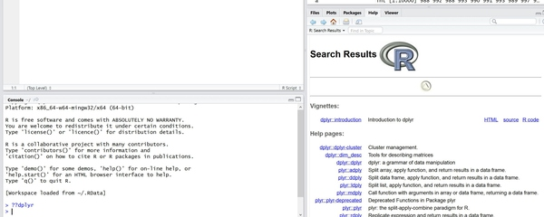  
这时右边就会弹出相关链接：  
  
<img src="https://pic3.zhimg.com/8a73f3b1f22f4c0fb5ba04d49bf80572_b.jpg" data-rawwidth="1275" data-rawheight="993" class="origin_image zh-lightbox-thumb" width="1275" data-original="https://pic3.zhimg.com/8a73f3b1f22f4c0fb5ba04d49bf80572_r.jpg">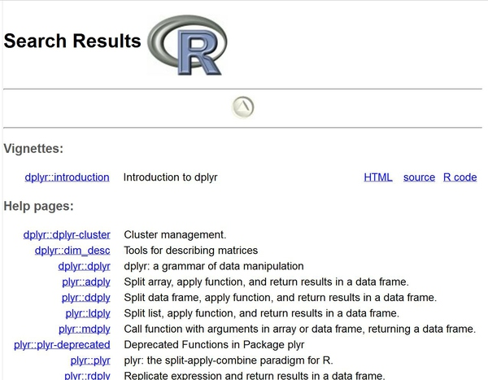  
点击第一个就可以进入dplyr的相关文档，其中就有很多例子和讲解：  
  
<img src="https://pic4.zhimg.com/9bc1e445c25edab4f0c0b636ffe25fbb_b.jpg" data-rawwidth="1267" data-rawheight="1458" class="origin_image zh-lightbox-thumb" width="1267" data-original="https://pic4.zhimg.com/9bc1e445c25edab4f0c0b636ffe25fbb_r.jpg">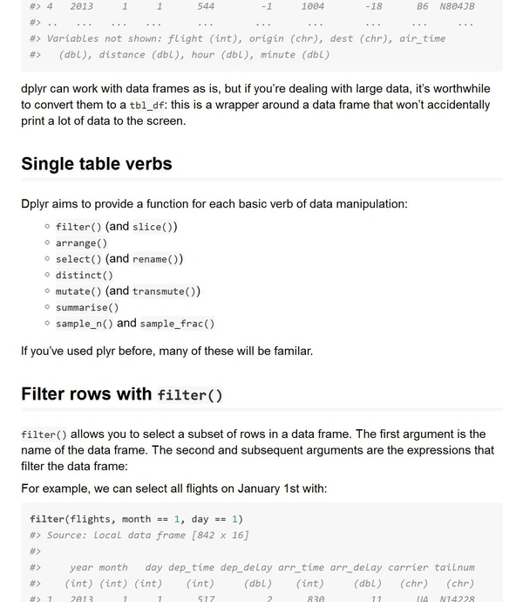  
当然你也可以直接搜索其中某些函数，比如filter()，只需在命令行输入

?dplyr::filter

<img src="https://pic3.zhimg.com/eb2cc0306eddcfd965aaf44875f9d002_b.jpg" data-rawwidth="1244" data-rawheight="1520" class="origin_image zh-lightbox-thumb" width="1244" data-original="https://pic3.zhimg.com/eb2cc0306eddcfd965aaf44875f9d002_r.jpg">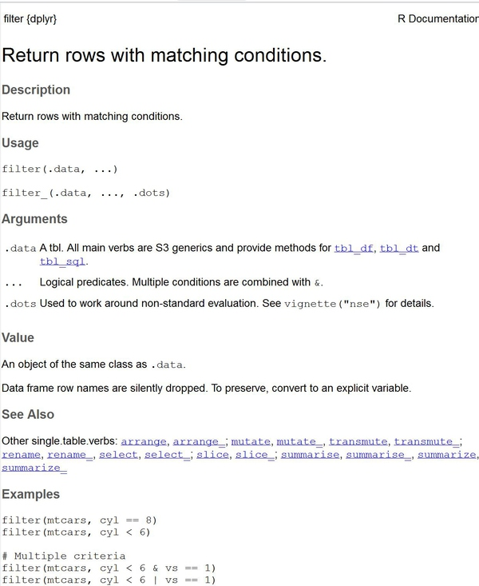  
  
  
就能看到所需输入的参数，返回的数值以及相关的例子。  
  
**记得点赞关注~**